

INSTITUTO POLITÉCNICO NACIONAL
Escuela Superior de Cómputo

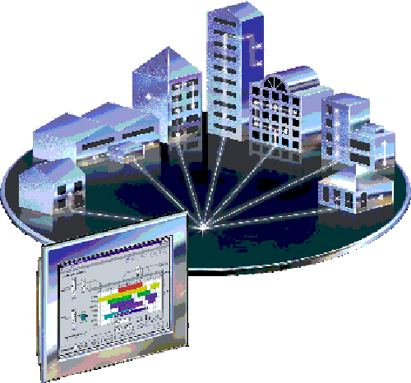
- Práctica 9:  CONFIGURACIÓN DE NUBES | 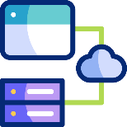
Sistemas distribuidos
Profesor ||  Grupo ||  Alumno || | Chadwick Carreto Arellano  7CM1  Areli Alejandra Guevara Badillo

Junio 08, 2026

Computación en la Nube
La computación en la nube ha transformado radicalmente el desarrollo, despliegue y administración de las aplicaciones modernas. En esencia, este modelo permite acceder a recursos informáticos bajo demanda a través de Internet, eliminando la dependencia de servidores locales físicos y trasladando la carga a infraestructuras globales administradas por proveedores especializados.

Evolución y Tecnologías Habilitadoras
Surgida con fuerza en la década de los 2000 gracias a la evolución del modelo cliente-servidor, la nube es hoy un pilar indiscutible de la transformación digital. Su éxito y masificación han sido impulsados por avances clave:
- Virtualización y redes de alta velocidad.
- Prácticas modernas de desarrollo: Adopción de contenedores, automatización mediante APIs, Infraestructura como Código (IaC) y la cultura DevOps.

Características y Ventajas Principales
Las empresas e instituciones adoptan este modelo porque optimiza recursos y reduce drásticamente los costos operativos. Sus principales fortalezas incluyen:
- Modelo de "pago por uso": Elimina gastos en infraestructura inactiva.
- Escalabilidad automática: Los recursos crecen o se reducen instantáneamente según la demanda real.
- Alta disponibilidad y tolerancia a fallos: Garantiza que los servicios permanezcan operativos y seguros.

Arquitectura y Flexibilidad
Para adaptarse a diferentes necesidades de control, seguridad y personalización, la nube se organiza en distintas categorías:

Modelos de Servicio:
- IaaS (Infraestructura como Servicio): Proporciona los bloques fundamentales (servidores virtuales, almacenamiento y redes).
- PaaS (Plataforma como Servicio): Ofrece entornos de desarrollo listos para usar sin necesidad de gestionar la infraestructura subyacente.
- SaaS (Software como Servicio): Entrega aplicaciones completas directamente al usuario final.

Modelos de Despliegue:
- Las organizaciones pueden elegir operar en un entorno de nube pública, privada o híbrida.

El Motor de los Sistemas Distribuidos
En el ámbito de los sistemas distribuidos, la nube representa la herramienta esencial. Facilita la ejecución de procesos descentralizados, el almacenamiento de grandes volúmenes de información y la implementación de arquitecturas basadas en microservicios, permitiendo a los desarrolladores crear aplicaciones con alcance global.

Líderes del Mercado
Actualmente, el ecosistema público está dominado por tres grandes plataformas que ofrecen desde cómputo básico hasta servicios avanzados de inteligencia artificial y análisis de datos:
- Amazon Web Services (AWS)
- Microsoft Azure
- Google Cloud Platform (GCP)
Gracias a estos gigantes tecnológicos, organizaciones de todos los sectores productivos y académicos pueden implementar soluciones con los más altos estándares de rendimiento, disponibilidad y confiabilidad.

Planteamiento del Problema
En el contexto actual del desarrollo de software y los sistemas distribuidos, las organizaciones y los usuarios finales demandan infraestructuras tecnológicas que sean capaces de ofrecer una alta disponibilidad, una escalabilidad sin interrupciones, flexibilidad operativa y acceso remoto e ininterrumpido a los recursos informáticos. Durante años, el estándar de la industria fue la infraestructura física tradicional (On-Premise); sin embargo, este modelo presenta hoy en día severas limitaciones.
Entre las restricciones más notables de la infraestructura física se encuentran los elevados costos iniciales de adquisición y el mantenimiento continuo de los servidores. A esto se suma la necesidad imperante de contar con un espacio físico especializado que cumpla con normativas de enfriamiento y energía, la tediosa configuración manual de los mecanismos de seguridad de red, y la profunda dificultad para escalar los recursos de cómputo de manera ágil cuando existen picos inesperados en la demanda de los usuarios. Todas estas barreras técnicas y financieras dificultan enormemente la implementación eficiente de aplicaciones y servicios modernos.
La computación en la nube surge como la respuesta tecnológica definitiva para superar estas barreras, ofreciendo un modelo de acceso bajo demanda a recursos de cómputo, almacenamiento, redes y bases de datos sin la carga de administrar hardware físico. No obstante, la adopción de gigantes tecnológicos como Amazon Web Services (AWS), Microsoft Azure y Google Cloud Platform (GCP) trae consigo un nuevo desafío: la curva de aprendizaje inicial. Para aprovechar el potencial de la nube, es imperativo realizar una configuración inicial meticulosa.

Propuesta de Solución
Para mitigar la problemática de acceso y adopción de los servicios en la nube en un entorno académico, la solución central radica en ejecutar y documentar una configuración base estandarizada sobre las tres plataformas líderes del mercado público: Amazon Web Services (AWS), Microsoft Azure y Google Cloud Platform (GCP). Al establecer bases sólidas en estos tres proveedores, se elimina la dependencia de la infraestructura física y se dota al proyecto de la flexibilidad necesaria para implementar servicios distribuidos seguros y escalables.
La estrategia consiste en trazar una hoja de ruta clara que abarque desde la validación de identidad y superación de los requisitos de registro de cada proveedor, hasta la habilitación de los servicios fundamentales. Todo el proceso fue llevado a cabo utilizando un entorno de trabajo estándar compuesto por un equipo con sistema operativo Windows 11 y el navegador Google Chrome.
El alcance de esta solución contempla habilitar y configurar un ecosistema de servicios específicos en cada plataforma para soportar distintas arquitecturas, los cuales se desglosan en la siguiente tabla de planeación:
Plataforma | Enfoque de la Práctica | Servicios Fundamentales a Explorar e Implementar
Amazon Web Services (AWS) | Infraestructura como Servicio (IaaS) y Hosting | Almacenamiento de objetos (Amazon S3), Monitoreo (CloudWatch), y Gestión de Cómputo (EC2).
Microsoft Azure | Gobernanza e Identidad Académica | Gestión de identidades (Azure Active Directory), Supervisión (Azure Monitor), Almacenamiento (Azure Blob Storage) y Control de versiones (Azure Repos).
Google Cloud Platform (GCP) | Plataforma como Servicio (PaaS) y Serverless | Almacenamiento (Cloud Storage), Gestión de Accesos (IAM), Cloud Monitoring, Source Repositories, App Engine y Artifact Registry.
La implementación integral de esta propuesta no solo resolverá los bloqueos de acceso, sino que sentará una infraestructura tecnológica moderna, robusta y financieramente protegida, garantizando un entorno idóneo para el despliegue futuro de las prácticas de microservicios y aplicaciones web progresivas.

Desarrollo e Implementación
A continuación, se detalla exhaustivamente el proceso técnico ejecutado en las consolas de administración de los tres proveedores de nube seleccionados.

1. Configuración del Entorno en Amazon Web Services (AWS)
El proceso en AWS se orientó a establecer una base sólida de Infraestructura como Servicio (IaaS). Se utilizó el programa AWS Free Tier, el cual otorga 6 meses de acceso gratuito a servicios seleccionados. Es importante destacar que AWS requiere el registro de una tarjeta bancaria con el único propósito de verificar la identidad mediante un cargo temporal reembolsable.
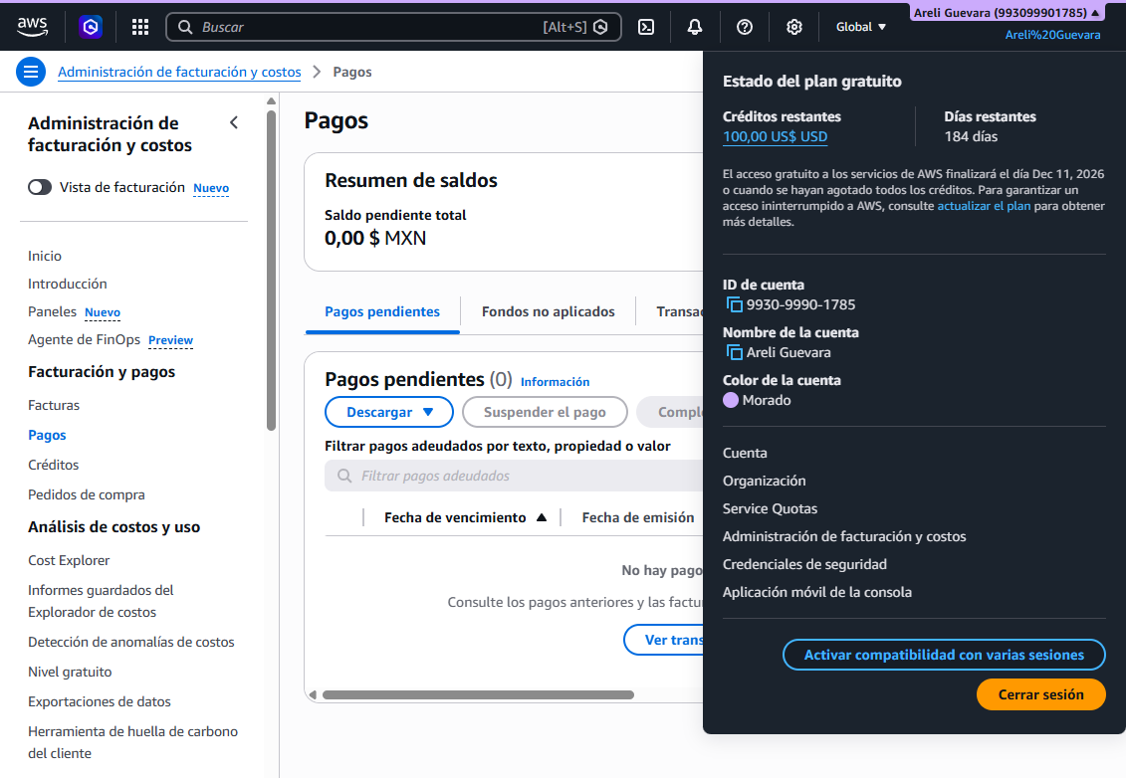

Gestión de Costos y Alertas
Una vez activada la cuenta y dentro de la AWS Management Console, la prioridad fue blindar el entorno contra cobros accidentales. A través del panel de Facturación, se accedió a la herramienta AWS Budgets para configurar un presupuesto estricto.
- Se seleccionó una plantilla simplificada de "Presupuesto de gasto cero".
- Se nombró al presupuesto y se vinculó un correo electrónico de contacto.
- El umbral de alerta quedó configurado para disparar una notificación inmediata en cuanto el consumo alcance el valor de 0.01 USD, garantizando una respuesta oportuna ante cualquier configuración errónea.
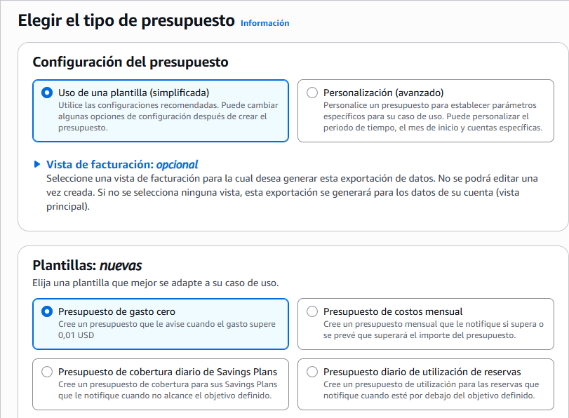


Aprovisionamiento de Cómputo (Amazon EC2)
Para preparar el terreno de futuras prácticas, se desplegó un servidor virtual.
- Se lanzó una instancia seleccionando la Imagen de Máquina de Amazon (AMI) correspondiente a Amazon Linux 2023.
- Se eligió el tipo de instancia t3.micro, la cual es elegible para la capa gratuita.
- Se configuró un Grupo de Seguridad (Security Group) personalizado denominado launch-wizard-1. Se establecieron reglas de red de entrada precisas para permitir el tráfico en los puertos 22 (SSH) para administración remota, 80 (HTTP) para tráfico web convencional, y el puerto 8080 reservado para las peticiones del backend .
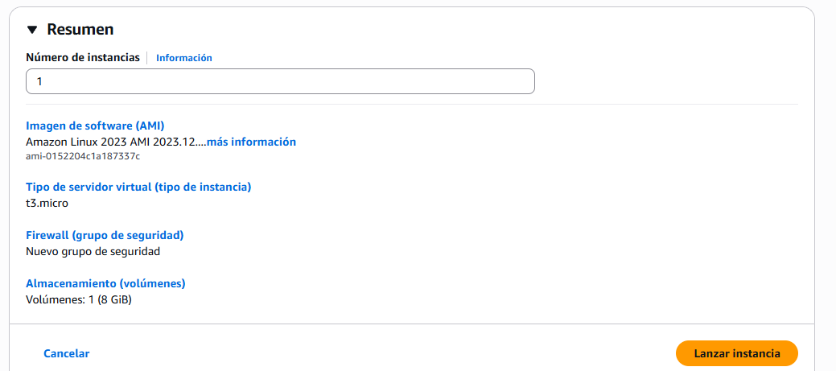
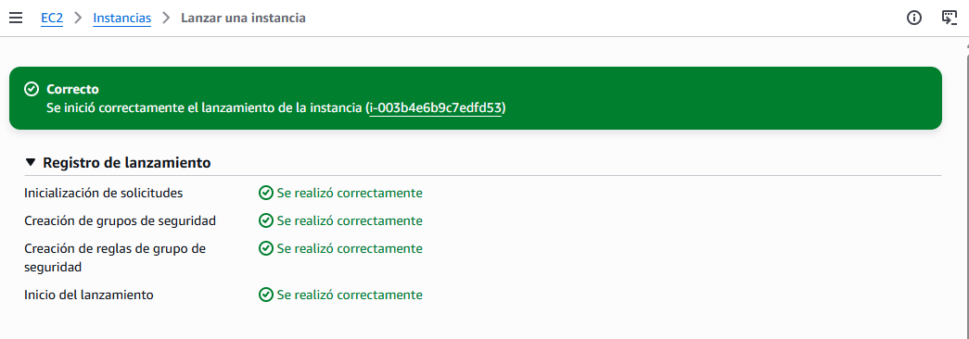 Almacenamiento Estático (Amazon S3)
Para soportar el hosting estático de una futura Aplicación Web Progresiva (PWA), se implementó un contenedor de objetos en Amazon S3.
- Se creó un bucket con un identificador único global (bucket-pwa-gfp) desplegado en la región us-east-1, elegida estratégicamente por sus bajos costos y rápida adopción de nuevas características.
- Dado que S3 bloquea el acceso público por defecto por motivos de seguridad, fue imperativo desactivar el bloqueo general de acceso público para permitir que los navegadores web consulten el código del frontend.
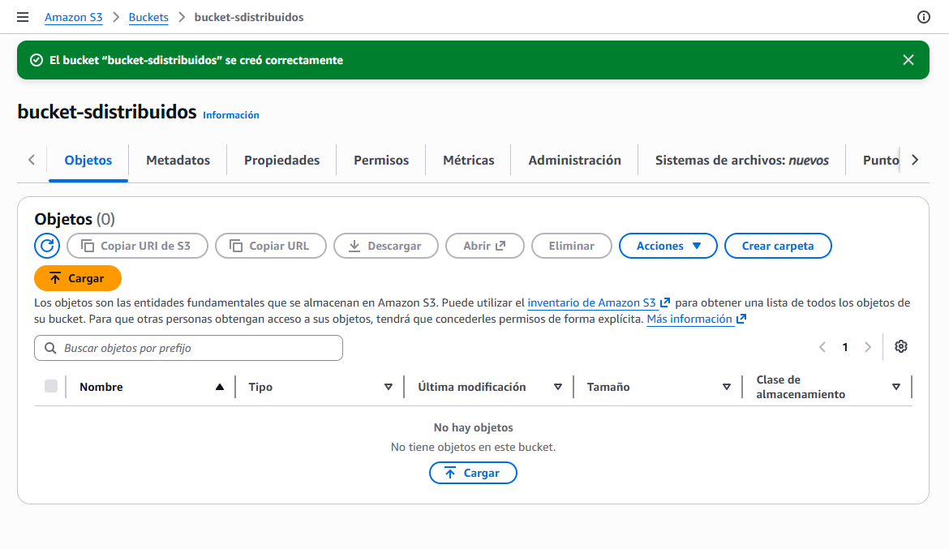
- Finalmente, se activó la propiedad de "Alojamiento de sitios web estáticos" (Static Website Hosting), definiendo explícitamente el archivo index.html tanto como documento de índice principal como documento de captura de errores, una práctica obligatoria para el correcto enrutamiento en aplicaciones SPA/PWA .
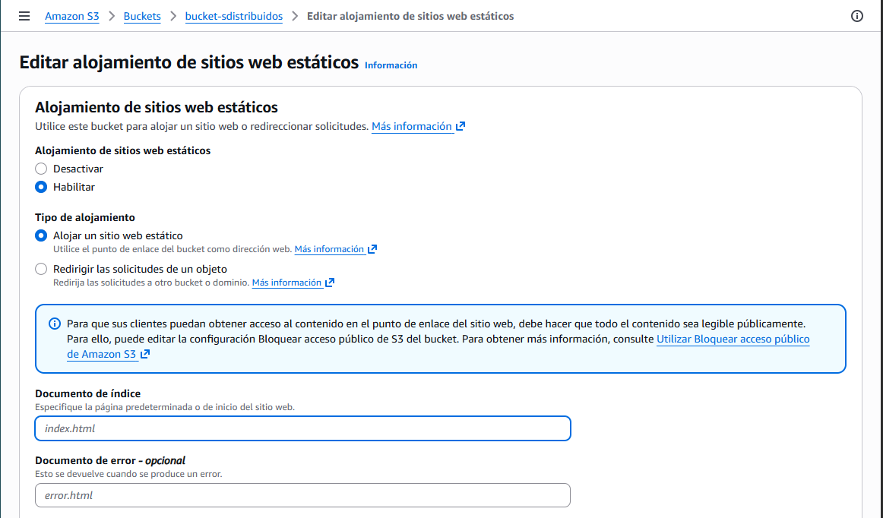

2. Configuración del Entorno en Google Cloud Platform (GCP)
Google Cloud Platform representa una suite integral de servicios de computación en la nube que opera sobre la misma infraestructura física y tecnológica de alta velocidad que Google utiliza internamente para sus productos globales, tales como el Buscador y YouTube. Este ecosistema permite a desarrolladores y arquitectos de software construir, alojar, escalar y administrar aplicaciones complejas y bases de datos distribuidas mediante un esquema comercial flexible basado estrictamente en el pago por uso.
Para los objetivos de esta práctica, el entorno de GCP fue seleccionado con la finalidad de explorar e implementar soluciones bajo los paradigmas de Plataforma como Servicio (PaaS) y arquitecturas completamente Serverless, ideales para el despliegue ágil de sistemas distribuidos.

Procedimiento de Registro y Creación de la Cuenta
La creación de la identidad y el aprovisionamiento inicial del espacio de trabajo en la plataforma se ejecutó de forma estructurada siguiendo de manera secuencial los pasos descritos a continuación:
- Acceso al portal: Se ingresó al sitio web oficial destinado al registro de cuentas nuevas y acceso a la capa de evaluación sin costo: https://cloud.google.com/free.
- Autenticación base: Se inició sesión utilizando una cuenta de Google activa para asociar la identidad del desarrollador al nuevo entorno de nube y se completaron los campos requeridos.
- Asignación de recursos: Tras concluir exitosamente la validación del formulario, la plataforma liberó de forma inmediata los créditos de cortesía de la prueba gratuita, dejando el entorno en un estado operativo óptimo para iniciar las actividades de configuración académica.
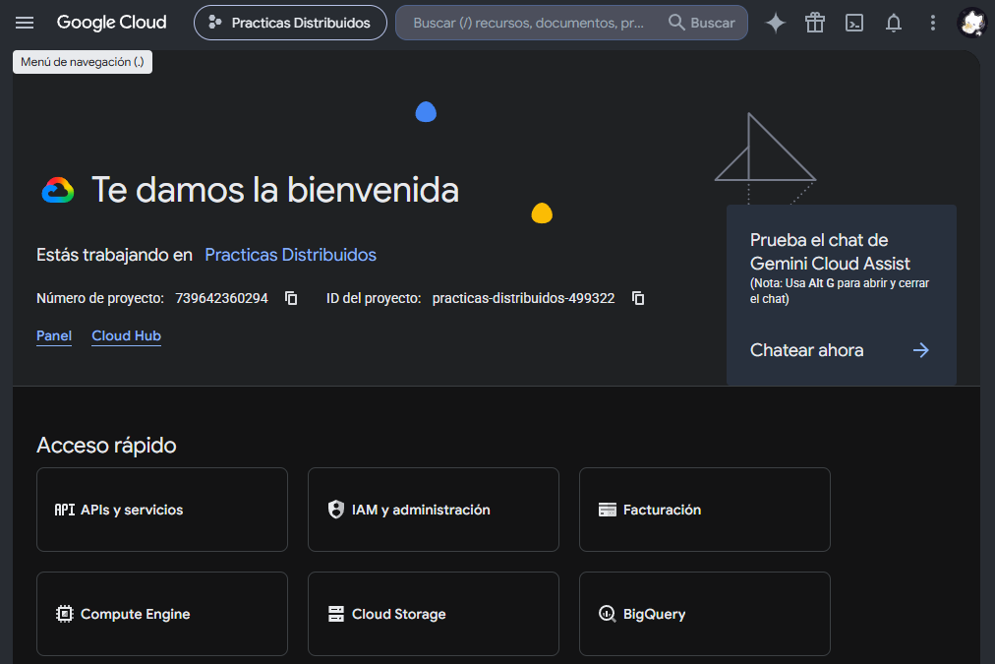

Creación del Proyecto de Trabajo
Google Cloud Platform exige de forma estricta que todo recurso de cómputo, red o almacenamiento exista de manera jerárquica dentro de un agrupador lógico indexado. Por tal motivo, se ejecutó la acción de generar un "Proyecto nuevo", aislando por completo las configuraciones de esta práctica de cualquier otro desarrollo previo.
El espacio de trabajo fue bautizado formalmente bajo el identificador único de SistemasDistribuidos2026-2. Al no contar con un dominio corporativo asociado, el proyecto se definió bajo la directiva de "Sin organización", permitiendo un despliegue libre y directo dentro de la cuota académica de proyectos disponibles en la cuenta.

Habilitación de APIs Arquitectónicas
Por defecto y como medida de seguridad para optimizar el rendimiento y evitar ataques en la superficie expuesta, un proyecto nuevo en GCP mantiene todos sus servicios e interfaces bloqueados. Para implementar de forma efectiva una arquitectura multinivel compuesta por un frontend web, una API y microservicios, se ingresó al panel de la "Biblioteca de APIs y servicios". A través del buscador centralizado, se localizaron y activaron de forma explícita las siguientes interfaces de programación críticas:
Nombre Técnico de la API | Propósito Operativo dentro del Sistema Distribuido
Cloud Run API | Permitirá el despliegue rápido y la ejecución aislada de contenedores de software de manera totalmente Serverless.
Cloud Build API | Orquestará los flujos automatizados de construcción de artefactos, compilación e integración continua (CI/CD).
Artifact Registry API | Actuará como el almacén privado y seguro para gestionar las imágenes de Docker que contienen los microservicios.
Firebase Hosting API | Facilitará el hosting e infraestructura de red de baja latencia para la Aplicación Web Progresiva (PWA).
App Engine Admin API | Gestionará el ciclo de vida y aprovisionamiento de la plataforma para ejecutar el Servicio Web principal.

Despliegue de Componentes y Configuración de Servicios
Una vez estructurado el ecosistema base, se procedió con la inicialización técnica de los tres entornos de destino de la práctica:
  - 1. Preparación del Entorno de Hosting para el Frontend (PWA)
Para vincular de forma transparente el entorno de desarrollo local con la infraestructura de distribución global de GCP, se utilizó la interfaz de comandos (CLI) de Firebase:
- En la terminal del sistema operativo, se ejecutó el comando de instalación global de las herramientas de red: npm install -g firebase-tools.
- Se inició el flujo de autenticación mediante el comando firebase login, abriendo una sesión interactiva en el navegador Google Chrome para validar los permisos de escritura sobre el proyecto de la nube.
- Finalmente, situados en la raíz del proyecto local, se disparó el comando firebase init hosting. Durante el asistente de configuración, se seleccionó explícitamente la opción de trabajar sobre un proyecto existente (Use an existing project) y se ligó al identificador de sistemasdistribuidos7626-2 (SistemasDistribuidos2026-2), generando automáticamente los archivos de configuración local firebase.json y .firebaserc.
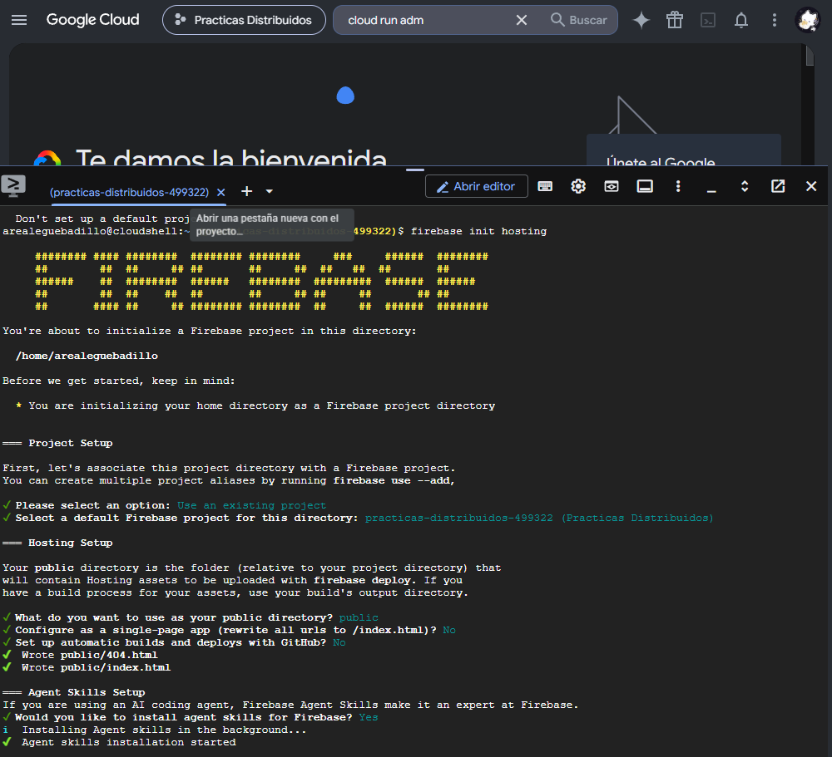
  - 2. Configuración del Almacén de Microservicios (Artifact Registry)
Para dar soporte al almacenamiento de los componentes contenerizados, se accedió al módulo de Artifact Registry y se seleccionó la opción de "Crear repositorio".
- Se ingresó el nombre identificativo de repo-sistemas-dist.
- Se fijó el formato de empaquetado en Docker y el modo de operación en Estándar.
- Como factor estratégico para disminuir tiempos de transferencia de datos y cumplir con criterios de soberanía tecnológica, se configuró el tipo de ubicación en "Región", seleccionando específicamente el nodo geográfico northamerica-south1 (México).
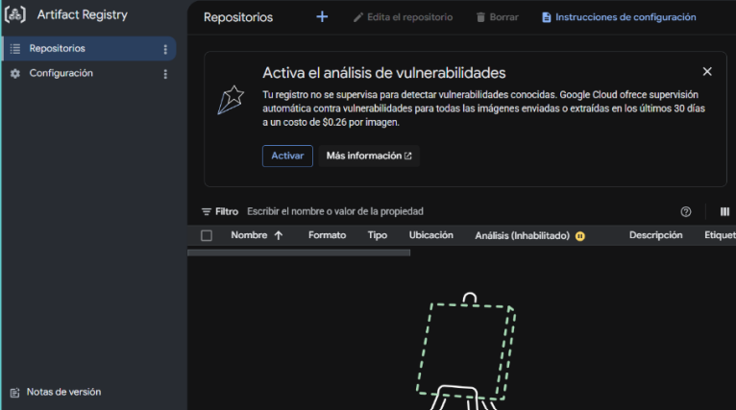
  - 3. Aprovisionamiento del Entorno del Servicio Web (App Engine)
Para el backend del sistema (API desarrollada en Python), se inicializó el motor de aplicaciones administradas mediante la opción de "Crear aplicación" de App Engine.
- En la sección de asignación geográfica, se definió la región centralizada us-central.
- En el panel de definición de recursos de entorno de ejecución, se seleccionó el lenguaje de programación Python y se especificó rigurosamente el entorno de tipo Estándar, dejando la plataforma lista para interpretar el código fuente final de la aplicación web.
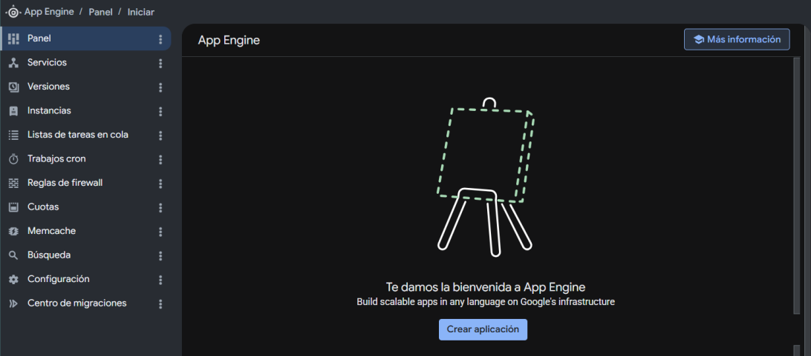

3. Configuración del Entorno en Microsoft Azure
El despliegue en el ecosistema de Microsoft se enfocó en aprovechar los servicios de la nube pública bajo un esquema académico que facilita la experimentación sin incurrir en costos personales.

Procedimiento de Registro y Creación de la Cuenta
El acceso y la activación del entorno de trabajo se realizaron siguiendo una serie de pasos específicos para asegurar la exención de métodos de pago comerciales:
- Acceso al portal académico: Se ingresó al sitio web oficial diseñado exclusivamente para la comunidad universitaria: https://azure.microsoft.com/es-mx/free/students/.
- Inicio del asistente: Se seleccionó la opción interactiva Activar o Start free para comenzar el proceso de inscripción.
- Autenticación institucional: Se inició sesión con una cuenta de correo institucional válida, permitiendo que el sistema verificara automáticamente la condición de estudiante activo.
- Datos de perfil: El estudiante completó el formulario de registro ingresando información básica de perfil, que incluyó el país de origen y su nombre completo, para posteriormente aceptar los términos y políticas del servicio.
- Ingreso a la consola: Una vez aprobada la validación académica, se accedió a la consola centralizada mediante la dirección oficial: https://portal.azure.com/.
Nota de Seguridad Importante: Es indispensable asegurarse de ingresar estrictamente desde el enlace para estudiantes. Si el registro se intenta realizar desde el portal comercial estándar de Azure, el sistema solicitará obligatoriamente una tarjeta bancaria para verificar la cuenta. El uso del correo educativo en el enlace correcto evita este requisito.
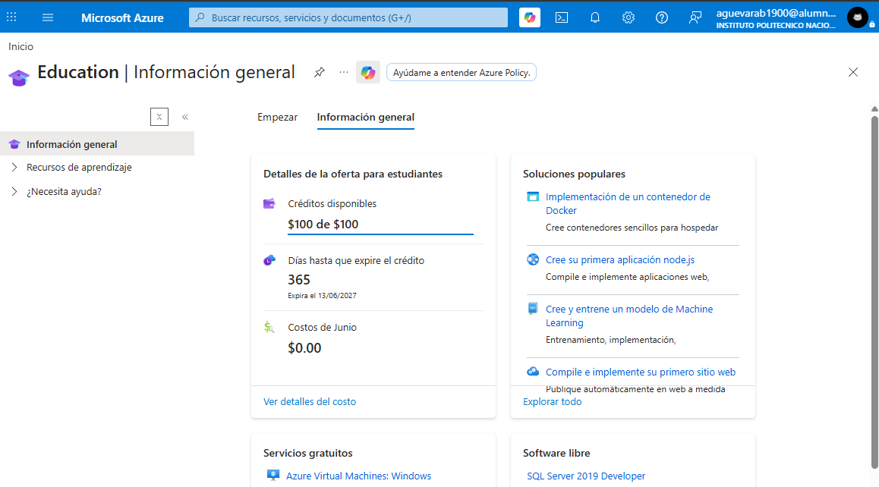

Gobernanza Financiera y Alertas de Consumo
Tras completar el flujo de registro, se cargó el dashboard inicial donde se verificó la disponibilidad de los $100 USD en créditos asignados para un periodo de 365 días. Posteriormente, se configuraron mecanismos de control de gastos en el módulo de Cost Management:
- Creación de Presupuesto: Se generó un presupuesto de control con un periodo de evaluación mensual que abarca la totalidad del crédito educativo asignado.
- Condiciones de Alerta: Se configuró el sistema de monitoreo para enviar notificaciones automáticas por correo electrónico cuando el gasto proyectado o real alcance umbrales del 50% y del 100%, previniendo de esta forma cualquier consumo desmedido.
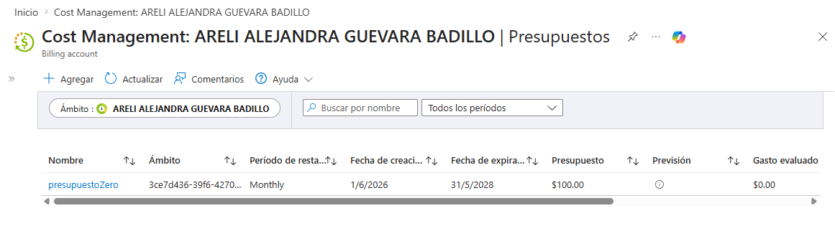Jerarquía de Recursos y Aprovisionamiento
Dado que Azure organiza de forma estricta sus servicios mediante agrupaciones lógicas, se crearon los contenedores necesarios para alojar los componentes del sistema distribuido:
- Grupo de Recursos: Se creó un agrupador principal denominado practicasDistribuidos. Para optimizar la latencia y cumplir con las directivas regionales permitidas en la suscripción académica, se ubicó en la región de Mexico Central.
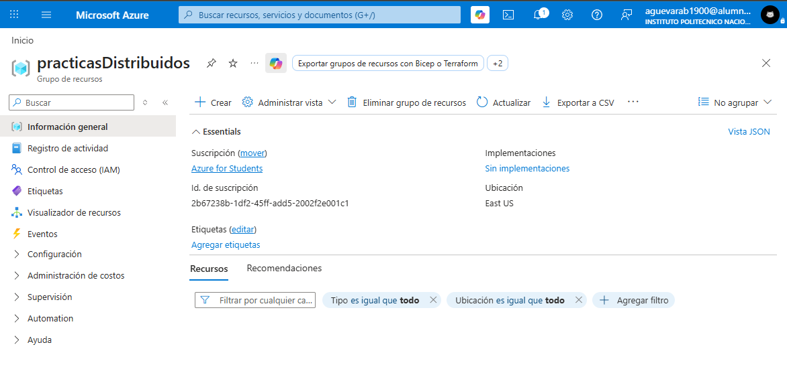
- Cuenta de Almacenamiento (Storage Account): Dentro del grupo, se aprovisionó la cuenta bucketdistribuidos para administrar los archivos del sistema de forma eficiente. Buscando un equilibrio entre costo y fiabilidad, se configuró con rendimiento "Estándar" y un modelo de "Almacenamiento con redundancia local (LRS)".
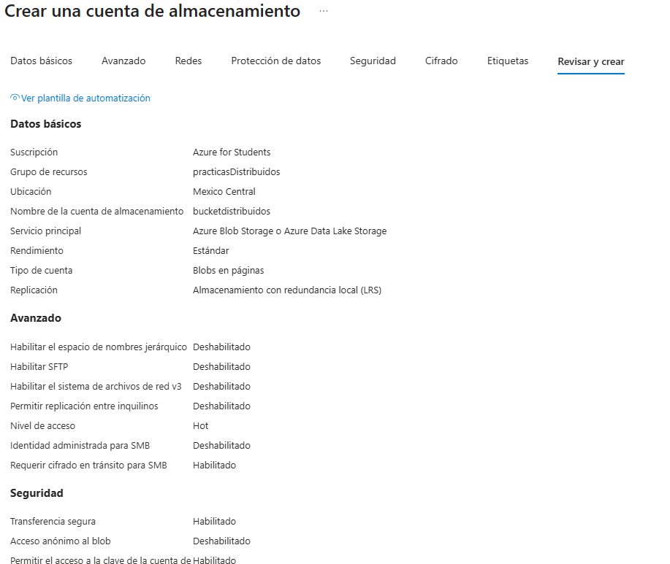
- Implementación: Tras revisar los parámetros, Azure Resource Manager superó la validación, inició la reserva de espacio físico y generó un "ID de correlación" para fines de auditoría y logs de la plataforma.
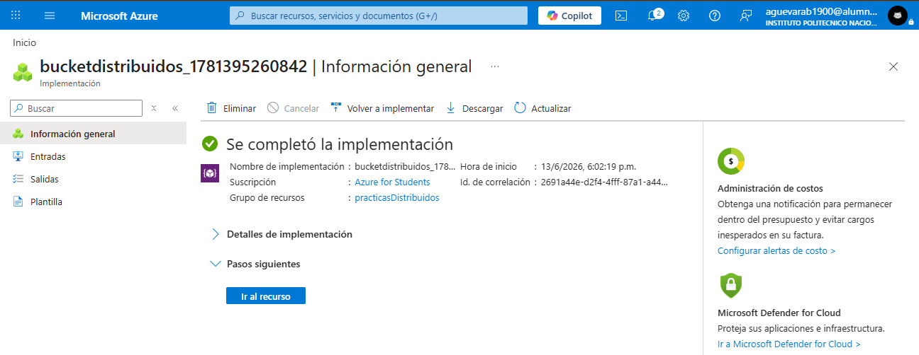

Configuración del Contenedor Lógico Privado
Una vez activo el recurso general en el panel de Overview, se procedió a estructurar el almacenamiento interno de datos para las futuras fases del proyecto:
- Creación del Contenedor: Dentro de la cuenta de almacenamiento, se generó un contenedor lógico individual bautizado como contenedor-distribuidos.
- Seguridad de Acceso: Por directiva de seguridad perimetral, el "Nivel de acceso anónimo" se configuró en estado Privado. Esto garantiza de forma nativa que ningún archivo o información del sistema distribuido pueda ser consultado públicamente en la web sin una autorización explícita.
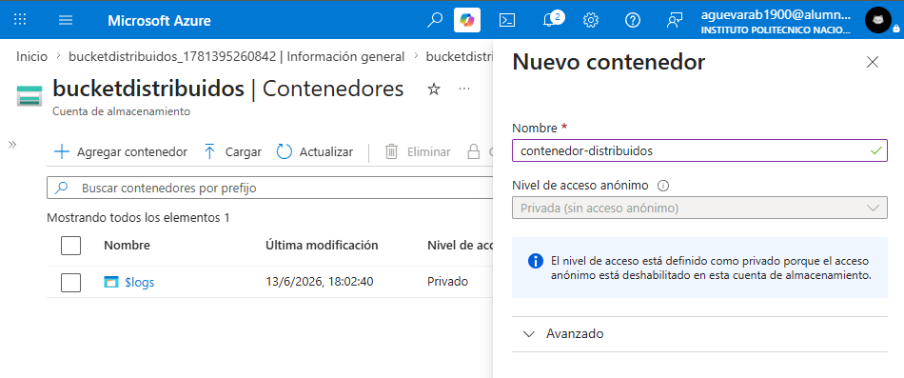

Conclusiones
La configuración de estos ecosistemas permitió contrastar de forma práctica la Infraestructura como Servicio (IaaS) frente a los Servicios Administrados (PaaS / Serverless):
- IaaS exige una alta carga operativa: Administrar máquinas virtuales (AWS, Azure) requiere gestión manual constante (redes, gobernanza, encendido/apagado) para evitar sobrecostos por tener hardware reservado inactivo.
- PaaS y Serverless maximizan la eficiencia: Servicios como Firebase y App Engine (GCP) abstraen la infraestructura y ofrecen "escalado a cero". Al cobrar solo por el uso exacto, se eliminan por completo los gastos inactivos.
- La gestión de accesos es vital: La interacción con terminales remotas (como Cloud Shell) demostró que dominar las políticas de identidad y acceso (IAM) es tan crítico para el despliegue como la propia infraestructura.
- Impacto a largo plazo: Elegir la arquitectura correcta no solo mejora el rendimiento del sistema distribuido, sino que reduce drásticamente el esfuerzo de mantenimiento operativo y previene fugas de capital.

